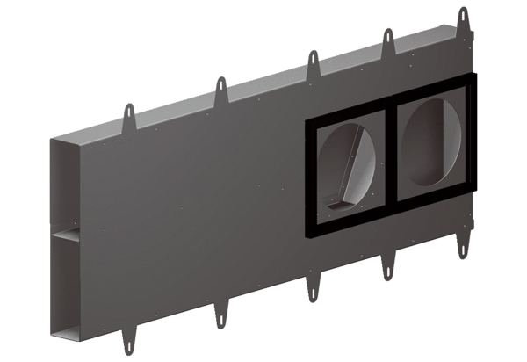Prvek do ostění Duo LEObsah dodávky: 1 kusSortiment: K
Typové číslo: 0093.0087Výrobce: MAICO

